**产品必修课——轻松搞定UML**

2015/08/01 http://www.woshipm.com/pmd/183238.html

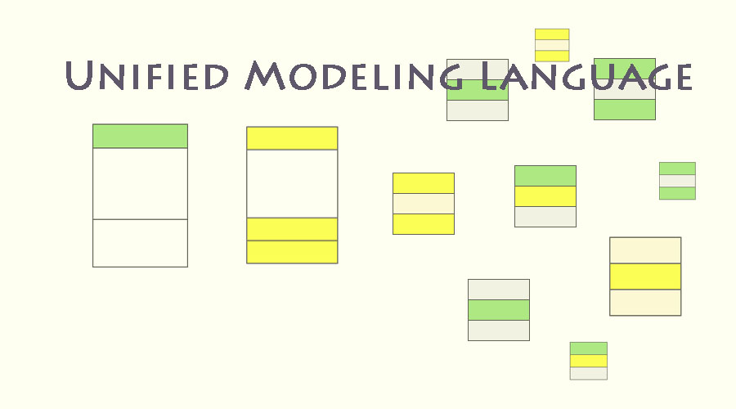

很多产品小白刚开始工作都是从写产品需求文档（PRD）开始的，那么想写好一篇高质量的需求文档，有一项技能是必不可少的——画UML“图纸”。那什么是UML呢，下面我们就来聊聊需求中UML的那些事~~

可能一些了解过UML的人会知道，它有很多复杂和容易混淆的语法，让人云里雾里摸不着头绪。但是不要急，当UML应用于软件需求分析时，其学习门槛将会大大降低，语法复杂度也会降低。而且你基本不需要掌握软件开发的知识。只要你对软件需求分析感兴趣，认真学习和应用UML，就很有机会成为软件需求分析高手:)。以下是我学习UML的一些总结，和大家一起分享。

UML全称Unified Modeling Language，直接翻译就是统一建模语言，简单地说就是一种有特殊用途的语言。

可这明明是一种图形，为什么说是语言呢？其实有很多内容用文字是无法表达清楚的，就像在建筑界的设计图纸一样，有一套标准来描述建筑物的设计，同样，在软件界，我们也需要一套标准来帮助我们做好软件开发的工作。UML就是这样一种标准，但它不是唯一标准，只是UML是大家比较推崇的一种标准而已。

在软件设计和开发过程中会有不同的人参与其中，比如投资人、老板、客户、需求人员、开发人员等等，每个人都各有所长，涉及的工作内容也不尽相同，这就增加了不同人之间的沟通成本，有可能客户需要A，产品人员理解成了B，在传达给开发人员后开发出了C。。。为了尽量避免这样的事情发生，显然UML这张“图纸”还是很有必要存在的。

那么作为一个产品小白又要掌握哪些UML知识呢，那么多图我们都要掌握吗，答案当然是否定的，请看下图↓

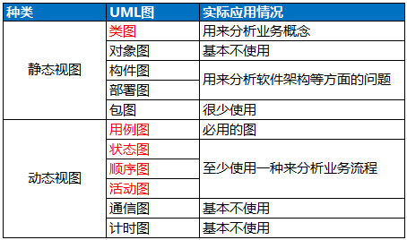

何为静态、动态呢？静态视图所描述的结构，某段时间内应该是稳定的，静态的；而动态视图描述的是某种行为，是动态的。

如图中红字标出的图是作为一名产品人员所必须掌握的，那么在工作中如何应用呢？下面我们就一起来学（gao）习（ding）这五个图吧。

举个栗子：小明由于最近加班比较累，想请假休息几天，那么他需要在请假系统上提交请假申请并说明原因，等待领导审批，如果领导同意，那就快乐的休假啦，如果领导拒绝，小明就要考虑是修改下继续申请，还是就这样默默地继续工作。

那么通过UML图是如何表达这样一个场景呢？我们来一个一个说。

**一、类图：**

**1、在学习类图之前，我们来说下什么是类**

类是一类或一组具有类似属性和共同行为的事务。说白了就是将周围的事物分下类，比如手机、电脑、电视机。。。这都是一类事物的总称，比如苹果手机、三星手机、小米手机等都归属于手机这个类。

那么上边请假这个场景中都哪些可以归为类呢？首先小明身边还有很多像小明这样的人，他们都是一个公司工作的同事，那么他们就可以归为员工类；请假申请呢？今天小明提一个，明天小红提一个，那就是好多请假的总称，它们就可以称为请假条类；同理还有个领导类。好了，类分好了，如何用类图表示呢？

**2、如何表示？**

首先看下类图的表示规则：

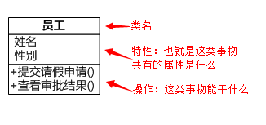

请假场景中的类图表示如下图，其中类与类之间的直线表示两个类之间存在某种关系，这种关系将两个类关联到了一起。

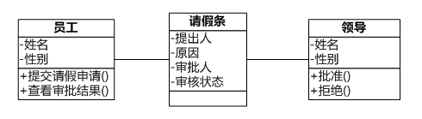

员工和领导通过请假条有了联系（当然员工和领导还可以通过很多事情联系到一起，我们就撇开其他事情，单看这个请假场景中这两个类的关系），就这样把分好的类列出来，再找到它们之间可能存在的关系，duang就画好了，简单吧。

在上图中已经理清了请假场景中到底有哪些类，他们之间存在什么样的关系，好，那接下来看看这些类都能干什么。

**二、用例图：**

**1、什么是用例？**

用例（use case）：从用户的观点对系统行为的描述。也就是站在用户的角度来描述这个系统到底能干嘛，而不用考虑实现细节。

**2、如何表示？**

请假场景用用例图的表示：

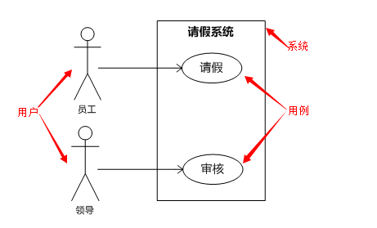

图中表示了在请假系统中，员工可以请假，领导可以审核。看，每个用户可以做什么是不是一目了然。用例图就是先画个小人，再看他们都要在系统中做哪些事，然后画个圈把能事情装进去，再画个箭头把小人和圈圈联系起来就完成啦！

知道了哪些类可以干什么，我们再来说说他们都是怎么做的。接下来要介绍的三个图从不同的角度对怎么做进行描述。可以根据需要自行选择用哪个，原则就是把想表达的事情表达清楚就行。

**三、状态图：**

**1、什么是状态图？**

介绍状态图前，我们先说下什么是对象，还记得类的定义吗？类就是一类事物的总称，那对象呢？对象就是这类事物中的个体，比如手机类，苹果手机就是手机类的一个对象。

那回到请假这个场景中，显然一个请假条就是请假条类中的一个对象。而一个请假条对象在不同时间所处的状态是不相同的，比如是批准还是拒绝。那么不同的状态如何表示呢，状态图就是用来描述**一个对象**的可能状态以及各个状态之间的转换关系的一种图。

**2、如何表示？**

我们来看下一个请假条对象的状态变化，和表示方法：

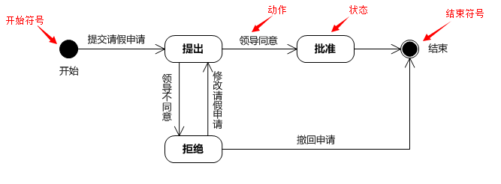

先解释下图中标注：

* 开始符号和结束符号就不必多说啦，就是表示开始和结束。
* **动作：**触发状态改变的动作。就是是什么事情让状态改变的。
* **状态：**对象当前所处的状态。

我们用文字来描述一下这个状态图要表达的事情：

1. 刚提出请假申请时是**提出**状态。
2. 领导同意则改为**批准**状态。
3. 领导不同意则改为**拒绝**状态。
4. 拒绝后可以重新申请或直接撤回。

有没有感觉用画图的形式比文字表述更清晰明呢，也许在这里感受并不明显，但当状态复杂时就很难用文字描述清楚了。学会它会在必要时帮你梳理复杂的逻辑关系。

**四、顺序图：**

**1、什么是顺序图？**

刚刚说的状态图是对**单个对象**的描述，而顺序图是对**一个对象如何与其他对象进行交互**的描述。也就是说你说这两个对象有关系，那到底有什么关系，怎么联系到一起的。顺序图就是用来描述这种关系的，但要注意顺序图的关键词是**顺序**和**时间**。

* 顺序：对象间的交互按照特定的顺序发生的。
* 时间：交互从开始到结束需要一定的时间。

**2、如何表示？**

看图：

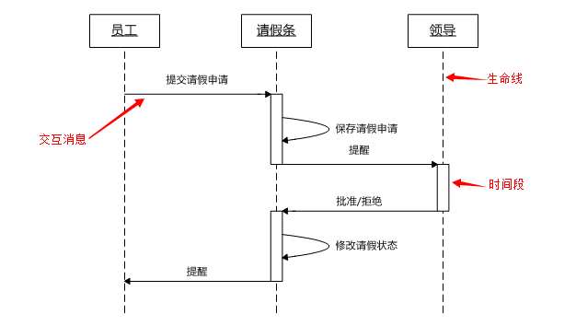

沿着生命线从上到下就是对象间交互发生的顺序，生命线上的长条方框就表示交互的时间，这个时间只是估计的时间，不需要过分纠结长短。

从图中可以看出请假所需的步骤：

1. 员工提交请假申请。
2. 保存请假申请。
3. 提醒领导审批。
4. 领导审批批准/拒绝。
5. 修改请假状态。
6. 提醒员工审批完成。

相比上边这段文字，是不是觉得顺序图的表达更直接呢？

**五、活动图：**

**1、什么是活动图？**

活动图向我们展示了一个操作或过程的步骤。也就是说做一件事情总共分几步，先干嘛，后干嘛。如果用过流程图的人会发现活动图和流程图很相似，他们要表达的事情是一样的，只是表示形式不同而已。甚至可以直接理解为活动图就是一种流程图。

**2、如何表示？**

下面就来看下用活动图如何表达请假这个场景：

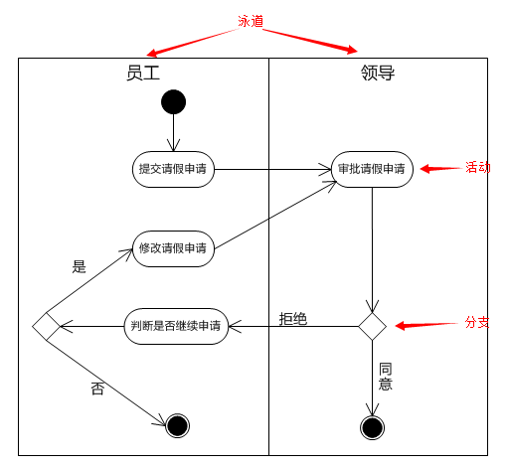

解释下图中标注：

* **泳道：**为什么起这个名字呢，就是长得很像游泳池的泳道啦，泳道的名字以通常以角色名字命名，请假场景中有两个角色，员工和领导。
* **活动：**主要由“动宾”结构的词构成，描述当前进行的活动。

也许有人问，这不是状态图吗？的确，活动图不仔细看确实和状态图很相似，但它们表达的内容是完全不同的，状态图是表示单个对象的**状态**变化，而活动图是表述**操作步骤**。仔细看两个图是不难区分的。

通过对类图、用例图、状态图、顺序图和活动图的学习，是不是觉得很多事情都能用图来表达的更清楚呢，可以尝试找个场景，按照上边的思路画画，一定会有所收获的，要相信不积跬步，无以至千里。

好了，以上就是我对这五个图的理解，尽量用通俗易懂的方式讲给大家听，不知道你领会了多少呢？相信如果你看到了这里就算不能熟练使用，也已经对UML有了大概的认知了，是不是也没有那么复杂呢。如果感兴趣可以买些相关书籍深入学习一下。